香港根、中國心、世界觀(上)

原创 简思智库 [简思智库](javascript:void(0);)

**简思智库**

微信号 GNSSTT

功能介绍 策者简也，思而后行。

2022-08-16[原文](https://mp.weixin.qq.com/s?__biz=MzUyNzQyMzYwNQ==&mid=2247492533&idx=1&sn=426beb8a903382aa3dddcd8d01d61423&chksm=fa7d62afcd0aebb9177a78c8fa6c749160c7d333068761cbae6a697aa381d4f49f652c8cdfa5&scene=27#wechat_redirect&cpage=187) 发表于

收录于合集 #香港的声音 241个





**簡思智庫有話説：**

心的交流由民心學校為起點，從廣州南沙出發，一步一步走遍內地各個城市。

**這是簡思智庫的第 649 篇原創**

**作者：**黃曉琳，全國港澳研究會成員、一國兩制研究中心研究主任。

**一切由心出發**

8月15日，廣州市政府舉行香港科技大學（廣州）專題新聞發佈會，市政府、市教育局等相關部門出席介紹情況，其中提及：***廣州支持辦好廣州“民心港人子弟學校”及其他外籍人員子女學校、港澳子弟班，加強面向港澳的優質教育服務供給，並支持南沙締結更多的國際姊妹學校和穗港澳姊妹學校（園）。***



“民心港人子弟學校”是一間什麼學校，為何讓廣州市如此重視？

在即將到來的9月，位於廣州南沙「粵港深度合作園港式社區」，離香港科技大學(廣州)1.7公里之隔，離高鐵慶盛站不到1公里，一所嶄新的“民心港人子弟學校”，將迎來首批收錄的同學。

這所全新的學校，辦學宗旨是培養具有「香港根、中國心、世界觀」的大格局思維、具備「兩文三語」能力的香港下一代。

一切由心出發，今篇，談談當中的「中國心」。





**01**





**心之相通**

***「國之交在於民相親，民相親在於心相通」***。這句話，不僅適用於外交，也適用於內交。

在一國之內，香港作爲「城市」的身份與內地合作，凡事不總是一帆風順，難免遇到磨阻曲折，但關鍵在於心的連結，同心同德，自然就會乘風破浪、舉重若輕。

對於「人」的維度，則更是如此。

香港的青年同學要把握未來發展機遇，關鍵在於認識國家和世界發展大勢；而擁抱國家、連接全球，則視乎他們的心能否相通。

這就是學校命名爲「民心」的緣由，背後也承載著一份願景，希望提供多姿多彩的成長條件，從小培養同學的香港根、中國心、世界觀，締造同學的豐盛未來。

**心之傳承**

今年3-4月份，在疫情最爲嚴峻之時，民心學校的校董會主席梁振英先生，帶著校長團隊，到北京、上海、廣州、深圳、香港，做巡迴招生簡介會，很多到場的港人家長，都難以置信，領導居然親力親爲，不顧個人安危，推動學校的籌建工作。

一位廣東朋友，私下數了數，這五年來，梁先生到訪廣東超過100次！就僅僅是去年，就有近一半的時間是在內地！

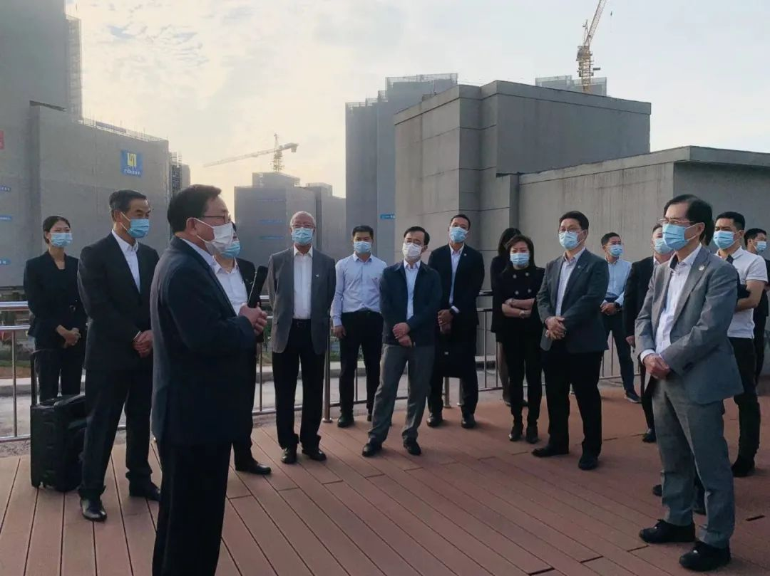

想到就要去做，這種can-do spirit、躬身入局、挺膺負責，是支撐辦學團隊，奮力向前的最大動力。

短短一年之間，在廣州南沙「粵港深度合作園港式社區」內，從無到有，港人子弟學校，從概念成爲了現實。

如果說在招生簡介會上，梁先生親歷親爲去做推介，家長們大感驚奇。

那麽當開學之後，梁先生義務性質做學校的「園藝師」，家長們的下巴可能都要嚇得掉下來了。

***「我們培養青少年就像是種植。先要播種，苗出來後，隨著它越長越高，我們就要有個動作 ‘培土’，就是將那些土撥上去，使得更多的根莖埋在土裏面，這樣它長大了也不會倒伏」。***

梁先生堅持將中藥園、種植園融入自然課堂中，***「我們有菜園，同學們每天經過都能看著自己種的菜在長大。百天之後一粒種子能長成一棵菜，就會知此來之不易，明白一分耕耘一分收穫」***。

十年樹木，百年樹人。園藝，育人，原是一脈相承。

梁先生笑著說，***「這也是教育，如果問我可以教什麼，課本的東西，我不會教。但是剛才所說的東西，我可以幫忙」***。





**02**





**心之嚮往**

課餘、週末、短假期的時候，同學更可以在老師的帶領之下，由校園出發，去內地各個地方「心度遊」。

如果在香港讀書，無論書本怎麼講，沒有去過現場看過，這種心志都難以得到啟發。

唯有同學對幅員廣闊的內地，有更多切身的認識，親身去體驗、親眼去看、親耳去聽，去填補自己對內地的「不知道」，也在此其中，挖掘到自己興趣所在，再而到學有所成、學以致用。

不管是歷史、藝術、科學等，內地都能提供源源不絕的養分。

如果對歷史感興趣，去看珠江口兩側的炮臺；

對科技應用場景感興趣，就搭上一架無人駕駛汽車；

對機械工程有興趣，就去看汽車廠；

對航太有興趣，就去看火箭基地；

如果對民俗文化感興趣，就再走遠一點，去深入瞭解少數民族。

由民心學校的落腳點，廣州南沙出發，一步一步走遍內地各個城市。

在「心度遊」的沉浸式體驗中，讓同學在內地找到心之嚮往、心之所安的感覺。

**不念过去**

**END**

**不畏将来**



欢迎您投稿原创文章到简思智库，让您的声音被更多人听到



请长按下方二维码添加简思智库工作微信投稿。（或搜索添加微信ID：**GTT_CN**）









**感谢阅读，请关注我们，或点右下角“赞”和“在看”分享。**



### 精选留言

用户设置不下载评论